牛顿运动定律
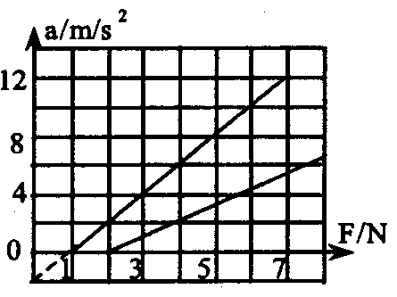
1.（山东省高考调研卷）如图所示，左图表示用水平恒力F拉动水平面上的物体，使其做匀加速运动。当改变拉力的大小时，相对应的匀加速运动的加速度$a$也会变化，$a$和F的关系如右图所示。
(1)图线的斜率及延长线与横轴的交点表示的物理意义分别是什么?
(2)根据图线所给的信息，求物体的质量及物体与水平面的动摩擦因数；
(3)在该物体上放一个与该物体质量相同的砝码，保持砝码与该物体相对静止，其他条件不变，请在右图的坐标上画出相应的$a$—F图线。(不要求写出作图过程)

2. （黄浦区2008年高考模拟考） 辨析题：物体A、B都静止在同一水平面上，它们的质量分别是m_{A}和m_{B}，与水平面之间的动摩擦因数分别为μ_{A}和μ_{B}。用平行于水平面的力F分别拉物体A、B，得到加速度a和拉力F的关系图像分别如图中A、B所示。利用图象求出A、B两物体与水平面之间动摩擦因数μ_{A}和μ_{B}的数值。
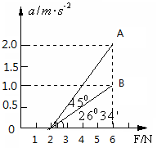
甲同学分析的过程是：从图像中得到F＝6N时，A物体的加速度a_{A}＝2.0m/s²，B物体的加速度a_{B}＝1.0m/s²，根据牛顿定律导出：
m＝，m_{A}＝3.0kg，m_{B}＝6.0kg，
又f_{A}＝f_{B}＝2N，N_{A}＝m_{A}g＝30 N，N_{B}＝m_{B}g＝60 N，μ_{A}＝＝0.067，μ_{B}＝＝0.033，
乙同学的分析过程是：从图象中得出直线A、B的斜率为：
k_{A}＝tan45°＝1，k_{B}＝tan26°34’＝0.5，
而斜率k＝，所以m_{A}＝1kg，m_{B}＝2kg，
又f_{A}＝f_{B}＝2N，N_{A}＝m_{A}g＝10 N，N_{B}＝m_{B}g＝20 N，μ_{A}＝＝0.2，μ_{B}＝＝0.1，
你认为这两位同学的解法是否合理？请说明理由；若不合理，请用你自己的方法算出正确结果。

3.（2008年山东省高考冲刺预测卷）如图所示，离地面足够高处有一竖直的空管，质量为$2\text{kg}$，管长为24m， M、N为空管的上、下两端，空管受到16N竖直向上的拉力作用，由静止开始竖直向下做加速运动，同时在M处一个大小不计的小球沿管的轴线竖直上抛，小球只受重力，取g=10m/s².求：
（1）若小球上抛的初速度为10m/s，经过多长时间从管的N端穿处.
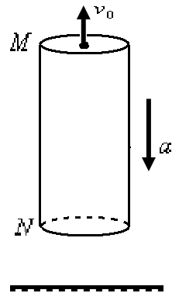
（2）若此空管的N端距离地面64m高，欲使在空管到达地面时小球必须落到管内，在其他条件不变的前提下，求小球的初速度大小的范围.

4.（淄博市2008年第一次摸底考试）一小圆盘静止在一长为L的薄滑板上，且位于滑板的中央，滑板放在水平地面上，如图所示。已知盘与滑板间的动摩擦因数为μ₁，盘与地面间的动摩擦μ₂。现突然以恒定的加速度a(a>μ₁g)，使滑板端水平地面运动，加速度的方向水平向右。若水平地面足够大，则小圆盘从开始运动到最后停止共走了多远的距离？（以g表示重力加速度）
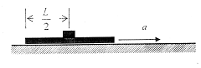

5．（江苏省盐城市2008年高三第二次调研考试）长L是1m，质量M是2kg的长方形木板A放在光滑的水平面上，在木板的左端放置一个质量m是1kg的物块B。A与B之间的动摩擦因数μ是0.2，现用一个F为8N的水平恒力向右拉B。
（1）要使B从A的右端滑出，则力F至少要做多少功？
（2）若M、m、μ、F中某一物理量发生变化，拉出过程中做功的最小值也会变化。要使拉出过程中做功的最小值变小,应采用哪些方法？（只要说出两种，每种方法中只允许改变M、m、μ、F中的一个，并说出此物理量变大还是变小）
A
BA
FBA

(江浦中学)6．总质量为80kg的跳伞运动员从离地500m的直升机上跳下，经过2s拉开绳索开启降落伞，如图所示是跳伞过程中的v－t图，试根据图像求：（g取10m/s²）
（1）t＝1s时运动员的加速度和所受阻力的大小。
（2）估算14s内运动员下落的高度及克服阻力做的功。
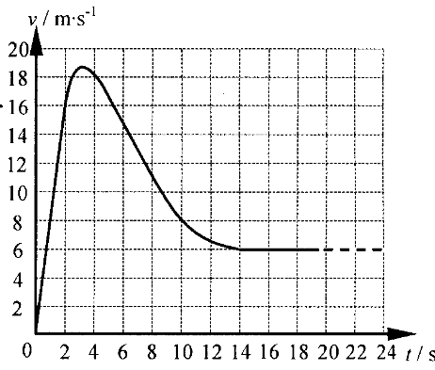
（3）估算运动员从飞机上跳下到着地的总时间。

(苴镇中学)7、如图所示，在倾角为θ=30°的长斜面上有一带风帆的滑块从静止开始沿斜面下滑，滑块的质量为m＝2kg，它与斜面的动摩擦因数为μ，帆受到的空气阻力与滑块下滑的速度成正比，即f=kv．若从静止开始下滑的速度图像如图中的曲线所示，图中的直线是t=0时速度图像的切线，g=10m/s²．
（1）求滑块下滑的最大加速度和最大速度
（2）求μ和k的值
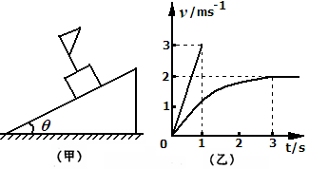

(苴镇中学)8、光滑水平面上有一质量为M、长度为L的木板AB，在木板的中点有一质量为m的小木块，木板上表面是粗糙的，它与木块间的动摩擦因数为μ．开始时两者均处于静止状态，现在木板的B端加一个水平向右的恒力F，则：
（1）木板和木块运动的加速度是多大？
（2）若在木板的B端到达距右方距离为L的P点前，木块能从木板上滑出，则水平向右的恒力F应满足什么条件？
m
M
P
B
A

(泗阳中学)9．在消防演习中，消防队员从一根竖直的长直轻绳上端由静止滑下，经一段时间落地．为了获得演习中的一些数据，以提高训练质量，研究人员在轻绳上端安装一个力传感器并与数据处理系统相连接，用来记录消防队员从开始下滑至地着过程中轻绳受到的拉力与消防队员重力的比值随时间变化的情况．已知某队员在一次演习中的数据如图所示。（g取10m/s²）
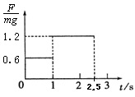
(1)若消防队员的质量为60Kg,则在下滑过程中人受到的摩擦力大小和方向如何？
(2)该消防队员在下滑过程中的最大速度和落地速度各是多少？
（3）这段时间内运动员下滑的距离是多少？

（苏州中学）10．如图所示，质量M = 1kg的木板静止在粗糙的水平地面上，木板与地面间的动摩擦因数μ₁=0.1，在木板的左端放置一个质量m=1kg、大小可以忽略的铁块，铁块与木板间的动摩擦因数μ₂=0.4，取g=10m/s²，试求：
（1）若木板长L=1m，在铁块上加一个水平向右的恒力F=8N，经过多长时间铁块运动到木板的右端？
f/N
1
0
2
3
4
5
6
4
F/N
2
6
8
10
12
14
（2）若在木板（足够长）的右端施加一个大小从零开始连续增加的水平向左的力F，试通过计算分析铁块受到的摩擦力f随拉力F大小变化的情况．并在图中画出f随F变化的图像。
